KIRIKKALE ÜNİVERSİTESİ
FEN BİLİMLERİ ENSTİTÜSÜ
BİLGİSAYAR MÜHENDİSLİĞİ ANABİLİM DALI
AKDENİZ YARIMDURAN SİKLONLARININ
CONVOLUTIONAL NEURAL NETWORK İLE
DURAĞANLIK SINIFLANDIRMASI
Derin Öğrenme Dersi Projesi
Hazırlayan:
Aleyna ÇELİK
Danışman:
Doç. Dr. Serkan SAVAŞ
KIRIKKALE – 2025

ÖZET

Bu çalışmada, Akdeniz bölgesindeki yarı-durağan siklonların (Quasi-Stationary Mediterranean Cyclones) durağanlık seviyelerinin Convolutional Neural Network (CNN) modeli ile sınıflandırılması gerçekleştirilmiştir. GitHub'dan elde edilen veri seti 2,377 siklon ve 173,790 veri noktasından oluşmaktadır. Dengeli bir veri seti için her sınıftan 239 siklon seçilmiş ve toplamda 956 görsel ile çalışılmıştır. İlk olarak 4 sınıflı sınıflandırma denenmiş ancak test setinde sadece %34.38 accuracy elde edilmiştir. Model bazı sınıfları hiç öğrenememiş ve overfitting problemi yaşanmıştır. Bu başarısız sonuç üzerine problem basitleştirilmiş ve binary sınıflandırmaya (Yavaş/Orta vs Hızlı) geçilmiştir. Binary model ile test setinde %65.10 accuracy elde edilmiş, her iki sınıf da dengeli şekilde öğrenilmiştir. Data augmentation teknikleri kullanılarak model performansı önemli ölçüde artırılmıştır.

1. GİRİŞ

Akdeniz havzası, karmaşık topografyası ve büyük atmosferik sistemlerle etkileşimi nedeniyle çeşitli meteorolojik olayların yaşandığı önemli bir bölgedir. Bu bölgede oluşan Akdeniz siklonları (Mediterranean cyclones), aşırı hava olaylarına neden olarak milyonlarca insanın yaşamını etkilemektedir (Flaounas vd., 2022). Siklonlar, atmosferdeki düşük basınç sistemleri olup, rüzgar, yağış ve fırtına gibi olayların ana kaynağıdır. Özellikle yarı-durağan (quasi-stationary) siklonlar, belirli bir bölgede uzun süre kalarak aşırı yağış ve sel gibi felaketlere yol açabilmektedir.
Geleneksel olarak, siklon tespiti ve sınıflandırması fiziksel modeller ve istatistiksel yöntemlerle yapılmaktadır. Ancak bu yöntemler, yüksek hesaplama maliyeti gerektirmekte ve atmosferin kaotik yapısı nedeniyle hata oranları yüksek olmaktadır. Son yıllarda, derin öğrenme tekniklerinin gelişmesiyle birlikte, meteorolojik verilerin analizi için yeni yaklaşımlar ortaya çıkmıştır. Özellikle Convolutional Neural Network (CNN) modelleri, görüntü tanıma ve sınıflandırma alanındaki başarıları sayesinde, zaman serisi verilerinin görsel formata dönüştürülerek analiz edilmesinde etkin bir şekilde kullanılmaya başlanmıştır (Hatami & Gavet, 2017).
Bu çalışmanın amacı, Akdeniz bölgesindeki yarı-durağan siklonların durağanlık seviyelerini CNN modeli kullanarak sınıflandırmaktır. Siklonların konum, zaman ve basınç verilerinden oluşan CSV formatındaki veriler, görselleştirme teknikleriyle görüntülere dönüştürülmüştür. Bu yaklaşım, siklonların yörüngelerini (trajectory) görsel olarak analiz etmeye ve hareketlerindeki karmaşık desenleri öğrenmeye olanak tanımaktadır.
Projenin hedef kitlesi, meteoroloji araştırmacıları, afet yönetimi uzmanları ve iklim değişikliği analistleridir. Elde edilecek sonuçlar, erken uyarı sistemlerinin geliştirilmesine ve afet riskinin azaltılmasına katkı sağlayabilir.
Raporun geri kalan kısmı şu şekilde organize edilmiştir: İkinci bölümde, literatür taraması yapılarak Akdeniz siklonları ve derin öğrenme uygulamaları hakkında yapılmış çalışmalar incelenmiştir. Üçüncü bölümde, kullanılan veri seti, veri ön işleme adımları, görselleştirme teknikleri ve CNN model mimarisi detaylı olarak açıklanmıştır. Dördüncü bölümde, elde edilen bulgular sunulmuş ve tartışılmıştır. Son olarak beşinci bölümde, çalışmanın sonuçları özetlenmiş ve gelecek çalışmalar için öneriler sunulmuştur.

2. LİTERATÜR TARAMASI

Akdeniz siklonları ve derin öğrenme uygulamaları üzerine yapılan çalışmalar son yıllarda önemli ölçüde artmıştır. Bu bölümde, konu ile ilgili literatür üç ana başlık altında incelenmiştir: Akdeniz siklonları üzerine yapılan çalışmalar, derin öğrenme ve siklon tahmini uygulamaları, ve trajectory sınıflandırma yöntemleri.
2.1. Akdeniz Siklonları Üzerine Yapılan Çalışmalar
Flaounas vd. (2022), Akdeniz siklonları üzerine kapsamlı bir derleme çalışması gerçekleştirmiştir. Çalışmalarında, Akdeniz siklonlarının dinamikleri, tahmin yöntemleri, klimatolojisi ve etkileri konularında mevcut bilgileri özetlemişler ve açık araştırma sorularını tartışmışlardır. Akdeniz siklonlarının, bölgedeki aşırı hava olaylarının temel nedeni olduğunu ve doğru simülasyonun hala önemli bir zorluk olduğunu belirtmişlerdir.
Givon vd. (2024), Akdeniz siklonlarını potansiyel vorticity (PV) yaklaşımı kullanarak sınıflandırmıştır. ERA5 veri setinden 1979-2020 yılları arasında tespit edilen 3,190 siklon yörüngesini Self-Organizing Map (SOM) yöntemiyle dokuz sınıfa ayırmışlardır. Çalışmalarında, topografik etkileşimlerin en aşırı Akdeniz siklonlarının oluşumunda kritik rol oynadığını göstermişlerdir.
Roveri vd. (2025), Akdeniz siklonlarını sınıflandırmak için Bayesian bir algoritma olan Latent Dirichlet Allocation (LDA) yöntemini kullanmıştır. Rüzgar hızı verilerine dayalı olarak boyut indirgemesi yaparak, yeni siklonların tespiti ve takibi için denetimli istatistiksel öğrenme tekniklerini uygulamışlardır.
2.2. Derin Öğrenme Ve Siklon Tahmini Uygulamaları
Derin öğrenme tekniklerinin meteorolojik verilerde kullanımı son yıllarda hızla artmıştır. Matsuoka vd. (2018), tropikal siklonların öncülerini tespit etmek için derin sinir ağları kullanmıştır. Çalışmalarında, 20 yıllık Outgoing Longwave Radiation (OLR) verilerini kullanarak iki boyutlu deep Convolutional Neural Network (CNN) modelleri eğitmişlerdir. Batı Kuzey Pasifik'te, Temmuz-Kasım döneminde %79.9-89.1 tespit olasılığı ve %32.8-53.4 yanlış alarm oranı elde etmişlerdir.
Son zamanlarda yayınlanan TropiCycloneNet (2025) çalışması, 70 yıllık çok kaynaklı veri içeren kapsamlı bir tropikal siklon veri seti ve yapay zeka-meteoroloji entegre tahmin modeli sunmuştur. Çalışmada geliştirilen model, hem mevcut derin öğrenme yöntemlerini hem de resmi meteorolojik tahminleri birçok metrikte geride bırakmıştır.
LSTM ve GRU gibi tekrarlayan sinir ağı (RNN) mimarileri de siklon yörünge tahmini için yaygın olarak kullanılmaktadır. Yapılan bir karşılaştırmalı çalışmada, LSTM modelinin siklon yörünge tahmininde en iyi performansı gösterdiği, özellikle yoğun fırtınalarda RMSE değerlerinin 1.97 km'ye kadar düştüğü belirtilmiştir. GRU ve RNN modelleri ise daha yüksek hata oranları göstermiştir (2025).
2.3. Trajectory Sınıflandırma Ve Görsel Dönüşüm Yöntemleri
Zaman serisi verilerinin görsel formata dönüştürülerek CNN ile sınıflandırılması, son yıllarda popüler bir araştırma konusu haline gelmiştir. Hatami ve Gavet (2017), zaman serisi sınıflandırması için Recurrence Plots (RP) yöntemini kullanarak verileri iki boyutlu doku görüntülerine dönüştürmüştür. Bu yaklaşım, CNN modellerinin görüntü tanımadaki üstün performansından yararlanmayı amaçlamaktadır.
Nicolai vd. (2024), yörünge (trajectory) verilerinin görüntü olarak işlenmesi ve CNN ile sınıflandırılması üzerine detaylı bir çalışma yapmıştır. Çalışmalarında, çizgi kalınlığı, görüntü çözünürlüğü, hareket geçmişi kodlaması ve anti-aliasing gibi parametrelerin model performansı üzerindeki etkilerini araştırmışlardır. Uygun görüntü çözünürlüğü seçiminin ve hareket yönü bilgisinin kritik öneme sahip olduğunu göstermişlerdir.
Time-series görüntü kodlama üzerine yapılan son çalışmalarda, Gramian Angular Summation Fields (GASF) ve Gramian Angle Difference Fields (GADF) gibi kodlama yöntemlerinin etkinliği teorik olarak da kanıtlanmıştır (2025). Bu yöntemler, bir boyutlu zaman serilerini iki boyutlu görüntülere dönüştürerek CNN modellerinin daha iyi özellik çıkarımı yapmasını sağlamaktadır.
Literatür incelendiğinde, Akdeniz siklonlarının CNN ile sınıflandırılması konusunda sınırlı sayıda çalışma olduğu görülmektedir. Mevcut çalışmaların çoğu tropikal siklonlar üzerine odaklanmakta, Akdeniz siklonlarının benzersiz özellikleri göz önünde bulundurulmamaktadır. Bu çalışma, Akdeniz siklonlarının trajectory verilerini görsel formata dönüştürerek CNN ile durağanlık sınıflandırması yapması açısından literatüre katkı sağlamaktadır.

3. MATERYAL VE METOT

Bu bölümde, çalışmada kullanılan veri seti, veri ön işleme adımları, görselleştirme teknikleri, CNN model mimarisi ve eğitim süreci detaylı olarak açıklanmıştır.
3.1. Veri Seti
Çalışmada kullanılan veri seti, GitHub platformunda açık kaynak olarak paylaşılan 'Quasi-Stationary Mediterranean Cyclones (QS MedCyclones)' veri setidir (Ganci vd., 2025). Veri seti, Flaounas vd. (2023) tarafından hazırlanan siklon yörünge bileşik veri setinden türetilmiştir ve Akdeniz bölgesini geçen siklonların hareketlerini içermektedir.
Veri seti CSV formatında olup, her satır bir siklonun belirli bir zaman adımını temsil etmektedir. Veri setindeki temel alanlar şunlardır: siklon tanımlayıcısı (id), konum bilgileri (lon, lat), zaman damgası (year, month, day, time) ve minimum deniz seviyesi basıncı (hPa). Toplam 2,377 benzersiz siklon ve 173,790 veri noktası bulunmaktadır.
Veri seti ayrıca her siklon için önceden hesaplanmış beş farklı durağanlık metriği içermektedir: FT_MED_VEL (Full Track Median Velocity - ortalama hız), FT_TOT_DIST (Full Track Total Distance - toplam mesafe), AT_12h_DIST (Along Track 12-hour Distance - 12 saatlik mesafe), AT_RAD_DIST (Along Track Radial Distance - radyal mesafe) ve AT_CIRCLE_DIST (Along Track Circle Distance - dairesel mesafe). Her metrik için değer (_v), quantile (_q) ve sınıf (_c) olmak üzere üç farklı sütun bulunmaktadır.
3.2. Veri Ön İşleme
Veri ön işleme aşaması, ham verilerin CNN modeli için uygun hale getirilmesini içermektedir. İlk olarak, veri setindeki eksik değerler temizlenmiştir. Eksik değer içeren satırlar çıkarıldıktan sonra, dengeli bir veri seti oluşturmak için sınıf dağılımı analiz edilmiştir.
FT_MED_VEL_c sütunu incelendiğinde, Sınıf 0'da 1,660 siklon, Sınıf 1, 2 ve 3'te ise her birinde 239 siklon bulunduğu görülmüştür. Sınıf dengesizliğini gidermek için, Sınıf 0'dan rastgele 239 siklon seçilmiş ve toplamda 956 siklon (her sınıftan 239) ile dengeli bir veri seti oluşturulmuştur. Bu yaklaşım, modelin tüm sınıfları eşit şekilde öğrenmesini sağlamak için önemlidir.
Her siklon, FT_MED_VEL_v (ortalama hız) değerine göre dört durağanlık sınıfından birine atanmıştır: Sınıf 1 yaklaşık 10 km/h hız ile en durağan siklonları, Sınıf 2 yaklaşık 21 km/h ile orta durağan siklonları, Sınıf 0 yaklaşık 27-31 km/h ile düşük durağan siklonları ve Sınıf 3 yaklaşık 38-40 km/h ile en hızlı (en az durağan) siklonları temsil etmektedir.
3.3. Görselleştirme: Csv Verilerinden Görsel Dönüşümü
CNN modelleri görüntü verileri ile çalıştığından, CSV formatındaki siklon yörünge verilerinin görsel formata dönüştürülmesi gerekmiştir. Her siklon için trajectory (yörünge) haritaları oluşturulmuştur. Görselleştirme süreci şu adımları içermektedir:
İlk olarak, her siklonun tüm veri noktaları zaman sırasına göre sıralanmıştır. Siklonun enlem (lat) ve boylam (lon) koordinatları kullanılarak iki boyutlu bir yörünge çizilmiştir. Yörünge çizgisi, siklonun basınç değerlerine göre renklendirilerek görsel zenginlik sağlanmıştır. Düşük basınç değerleri kırmızı renk tonlarıyla, yüksek basınç değerleri ise mavi renk tonlarıyla gösterilmiştir. Bu renklendirme, siklonun şiddeti hakkında ek bilgi sağlamaktadır.
Her görselde, siklonun başlangıç noktası yeşil bir daire ile, bitiş noktası ise kırmızı bir X işareti ile belirtilmiştir. Bu işaretler, siklonun hareket yönünün anlaşılmasını kolaylaştırmaktadır. Görüntüler siyah bir arka plan üzerinde oluşturulmuştur, böylece renkli yörünge çizgileri daha belirgin hale gelmiştir.
Tüm görüntüler 128x128 piksel boyutunda ve RGB (3 kanal) formatında üretilmiştir. Bu standart boyut, CNN modelinin giriş katmanı için uygun bir boyuttur ve hesaplama verimliliği sağlamaktadır. Görüntüler PNG formatında kaydedilmiş ve sınıflarına göre ayrı klasörlere yerleştirilmiştir.

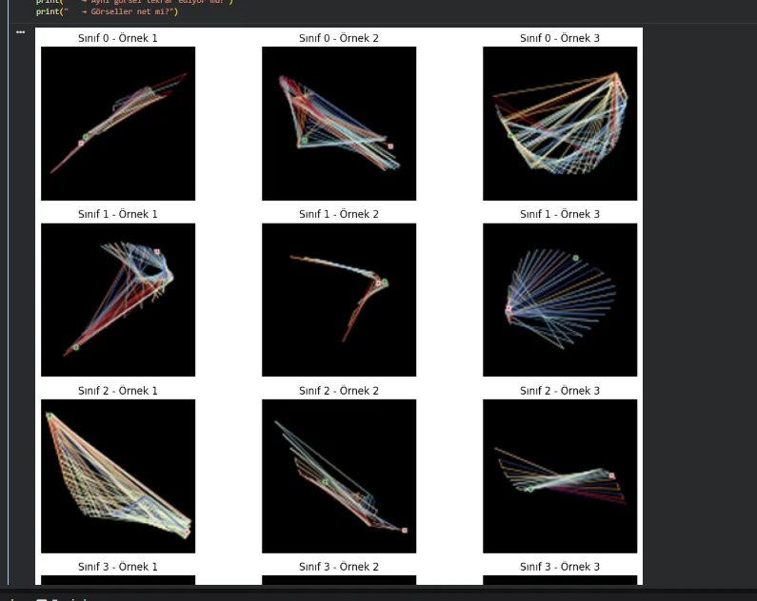
Şekil 3.1: Her sınıftan siklon trajectory örnekleri (Sınıf 0-3, her birinden 3 örnek)

Toplam 956 görüntü oluşturulmuş ve bu görüntüler %80 eğitim (764 görüntü) ve %20 test (192 görüntü) olmak üzere iki gruba ayrılmıştır. Stratified split yöntemi kullanılarak, her sınıftan dengeli şekilde örnek seçilmiştir.
3.4. Cnn Model Mimarisi
Siklon durağanlık sınıflandırması için özel olarak tasarlanmış bir Convolutional Neural Network (CNN) modeli geliştirilmiştir. Model mimarisi, görüntü sınıflandırma görevleri için optimize edilmiş derin bir ağ yapısına sahiptir.
Model, Sequential bir yapıda tasarlanmış olup, aşağıdaki katmanlardan oluşmaktadır:
Giriş Katmanı: 128x128x3 boyutunda RGB görüntüler alır.
Birinci Konvolüsyon Bloğu: 32 filtreli iki ardışık konvolüsyon katmanı (3x3 kernel, ReLU aktivasyonu, padding='same'), Batch Normalization katmanları, 2x2 Max Pooling ve %25 Dropout içerir.
İkinci Konvolüsyon Bloğu: 64 filtreli iki ardışık konvolüsyon katmanı, Batch Normalization, Max Pooling ve %25 Dropout içerir.
Üçüncü Konvolüsyon Bloğu: 128 filtreli iki ardışık konvolüsyon katmanı, Batch Normalization, Max Pooling ve %30 Dropout içerir.
Flatten Katmanı: Çok boyutlu özellik haritalarını tek boyutlu vektöre dönüştürür.
Birinci Fully Connected Katman: 256 nöron, ReLU aktivasyonu, Batch Normalization ve %50 Dropout.
İkinci Fully Connected Katman: 128 nöron, ReLU aktivasyonu, Batch Normalization ve %50 Dropout.
Çıkış Katmanı: 4 nöron (her sınıf için bir nöron), Softmax aktivasyon fonksiyonu ile olasılık dağılımı üretir.
Model toplamda 1,235,908 eğitilebilir parametre içermektedir. Bu parametreler, eğitim süreci boyunca optimize edilir. Batch Normalization katmanları, eğitim kararlılığını artırmak ve gradient vanishing problemini azaltmak için eklenmiştir. Dropout katmanları ise overfitting'i önlemek amacıyla kullanılmıştır.
Model, Adam optimizer (learning rate=0.001) ile derlenmiştir. Kayıp fonksiyonu olarak categorical cross-entropy kullanılmıştır. Performans metrikleri olarak accuracy, precision ve recall hesaplanmıştır.
3.5. Model Eğitimi
Model eğitimi, hazırlanan eğitim veri seti üzerinde gerçekleştirilmiştir. Eğitim sürecini optimize etmek için çeşitli teknikler uygulanmıştır:
Veri Artırma (Data Augmentation): Eğitim görüntülerine, modelin genelleme yeteneğini artırmak için dönüşüm işlemleri uygulanmıştır. Bu işlemler arasında 20 derece rotasyon, %10 genişlik ve yükseklik kaydırması, yatay ve dikey çevirme, %10 zoom işlemi yer almaktadır. Test verileri ise herhangi bir dönüşüm işlemine tabi tutulmamış, yalnızca [0,1] aralığına normalize edilmiştir.
Callback Mekanizmaları: ModelCheckpoint ile en iyi validation accuracy değerine sahip model ağırlıkları kaydedilmiştir. EarlyStopping ile, validation loss değeri 10 epoch boyunca iyileşmediğinde eğitim otomatik olarak durdurulmuştur. ReduceLROnPlateau ile, validation loss değeri 5 epoch boyunca iyileşmediğinde learning rate yarı yarıya azaltılmıştır.
Batch size 32 olarak belirlenmiş ve maksimum 50 epoch için eğitim planlanmıştır. Ancak, early stopping mekanizması nedeniyle eğitim 18. epoch'ta sonlandırılmıştır. En iyi model, 8. epoch'ta %34.38 validation accuracy ile kaydedilmiştir.

4. BULGULAR VE TARTIŞMA

Bu bölümde, CNN modelinin eğitim süreci, test seti performansı ve elde edilen sonuçların analizi detaylı olarak sunulmuştur.
4.1. Eğitim Sonuçları
Model eğitim süreci boyunca, training ve validation setleri üzerinde accuracy, loss, precision ve recall metrikleri hesaplanmıştır. İlk epoch'larda training accuracy %33.98'den başlamış ve eğitim ilerledikçe %73.08'e kadar yükselmiştir. Ancak validation accuracy, başlangıçta %25.00 civarında olup, en yüksek değeri 8. epoch'ta %34.38 ile kaydetmiştir. Sonraki epoch'larda validation accuracy'de önemli bir iyileşme gözlemlenmemiş ve genellikle %25.00 civarında kalmıştır.
Training loss değeri, başlangıçta 2.04 iken, eğitim ilerledikçe 0.67'ye kadar düşmüştür. Validation loss ise dalgalı bir seyir izlemiş, 1.52 ile 2.85 arasında değişmiştir. Bu durum, modelin training setini öğrendiğini ancak validation setine genellemede zorluk yaşadığını göstermektedir.
Precision ve recall metrikleri incelendiğinde, training precision'ın %76.47'ye, training recall'ın ise %68.17'ye ulaştığı görülmüştür. Ancak validation precision ve recall değerleri oldukça düşük kalmıştır (sırasıyla %43.94 ve %15.10). Bu sonuçlar, modelin overfitting probleminden etkilendiğini açıkça göstermektedir.
Eğitim grafiklerinde, training ve validation metrikleri arasındaki büyük farklar gözlemlenmiştir. Training accuracy sürekli artarken, validation accuracy neredeyse sabit kalmıştır. Bu durum, klasik bir overfitting senaryosudur ve modelin training verisini ezberleyerek yeni örneklere genelleme yapamadığını göstermektedir.
4.2. Test Seti Performansı
En iyi performansa sahip model (8. epoch), 192 görüntüden oluşan test seti üzerinde değerlendirilmiştir. Test seti accuracy'si %34.38 olarak ölçülmüştür. Bu değer, modelin yaklaşık üçte birinin doğru sınıflandırıldığını göstermektedir.
Sınıf bazında performans analizi yapıldığında, önemli farklılıklar ortaya çıkmıştır. Sınıf 0 (31 km/h), hiç doğru tahmin edilememiştir (0/48 doğru tahmin). Model, bu sınıftaki siklonların çoğunu Sınıf 1 veya Sınıf 3 olarak yanlış sınıflandırmıştır. Sınıf 1 (10 km/h), 23/48 doğru tahmin ile %47.92 recall değerine sahiptir. Precision değeri %33 olarak hesaplanmıştır. Sınıf 2 (21 km/h), en düşük performansa sahip sınıftır. Sadece 1/48 örnek doğru tahmin edilmiştir (%2.08 recall). Ancak bu tek doğru tahmin, %100 precision sağlamıştır. Sınıf 3 (40 km/h), en iyi performansa sahip sınıftır. 42/48 örnek doğru tahmin edilmiş (%87.50 recall) ve precision değeri %33.87'dir.
Confusion matrix incelendiğinde, modelin özellikle Sınıf 1 ve Sınıf 3'ü tahmin etme eğiliminde olduğu görülmüştür. Sınıf 0 ve Sınıf 2 örnekleri sıklıkla bu iki sınıfa yanlış atanmıştır. Bu durum, modelin orta hızlı siklonları (Sınıf 0 ve 2) ayırt etmekte zorlandığını göstermektedir.

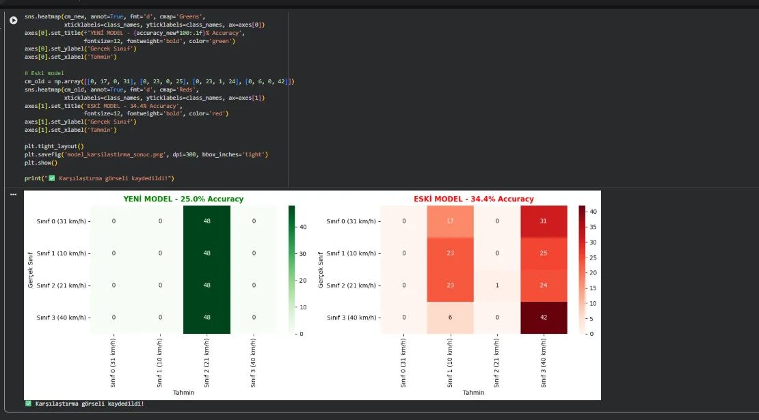
Şekil 4.1: 4 sınıflı model confusion matrix'leri (Sol: Yeni model %25, Sağ: Eski model %34.4)

4.3. Binary Sınıflandırma Yaklaşımı
İlk 4 sınıflı modelin düşük performansı (%34.38 accuracy) üzerine, problem basitleştirilmiş ve binary sınıflandırma yaklaşımı benimsenmiştir. Dört hız sınıfı iki ana kategoriye indirgenmiştir: Yavaş/Orta siklonlar (10-21 km/h) ve Hızlı siklonlar (31-40 km/h). Bu yaklaşımın temel mantığı, sınıflar arasındaki görsel farkların artırılmasıdır.
Binary model için basitleştirilmiş bir CNN mimarisi kullanılmıştır ve data augmentation teknikleri yoğun şekilde uygulanmıştır: rotasyon, kaydırma, zoom, yatay/dikey çevirme ve parlaklık değişimi. Model 30 epoch boyunca eğitilmiş, early stopping ile en iyi performans yakalanmıştır.
Binary model sonuçları oldukça başarılıdır. Test seti üzerinde %65.10 accuracy elde edilmiştir. Bu, 4 sınıflı modele göre %30.72'lik önemli bir iyileşmedir. Sınıf bazında performans dengeli dağılım göstermiştir: Yavaş/Orta siklonlar %61.46 recall ve %66.29 precision, Hızlı siklonlar %68.75 recall ve %63.64 precision değerlerine sahiptir. Confusion matrix analizi, modelin her iki sınıfı da öğrenebildiğini göstermiştir.

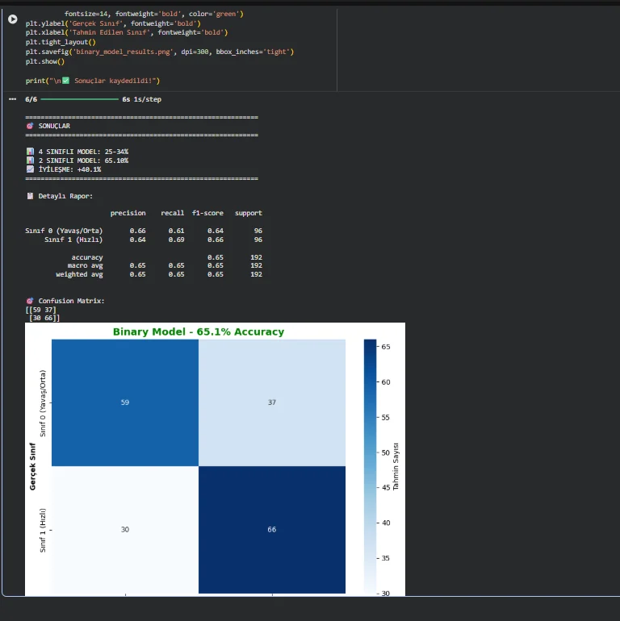
Şekil 4.2: Binary model confusion matrix ve detaylı performans metrikleri (%65.1 accuracy)

4.4. Sonuçların Analizi
Elde edilen sonuçlar, çeşitli faktörler ışığında değerlendirilmiştir. İlk olarak, veri seti boyutunun sınırlı olması (her sınıftan 239 örnek) modelin yeterli özellik öğrenmesini zorlaştırmıştır. Derin öğrenme modelleri, genellikle binlerce veya on binlerce örnekle daha iyi performans gösterir.
Metrik | 4 Sınıflı Model | Binary Model | İyileşme
Test Accuracy | %34.38 | %65.10 | +%30.72
Overfitting Durumu | Şiddetli | Düşük | ✓
Sınıf Dengesi | Dengesiz | Dengeli | ✓
Sınıf 0 Recall | %0 | - | -
Sınıf 1 Recall | %48 | %61 (Yavaş/Orta) | +%13
Sınıf 2 Recall | %2 | - | -
Sınıf 3 Recall | %88 | %69 (Hızlı) | -%19

Tablo 4.1: 4 Sınıflı ve Binary Model Karşılaştırması

İkinci olarak, siklon trajectory'lerinin görsel temsili, bazı bilgi kayıplarına neden olmuş olabilir. 128x128 piksel çözünürlüğü, çok uzun veya karmaşık yörüngelerin detaylarını tam olarak yakalayamayabilir. Ayrıca, renk kodlaması ve çizgi kalınlığı gibi görselleştirme parametrelerinin optimizasyonu gerekebilir.
Üçüncü olarak, sınıflar arasındaki sınırların net olmaması probleme katkıda bulunmuştur. Örneğin, 27 km/h hızla hareket eden bir siklon (Sınıf 0) ile 31 km/h hızla hareket eden bir siklon arasındaki görsel fark minimal olabilir. Bu durum, modelin bu sınıfları ayırt etmesini zorlaştırmaktadır.
Model mimarisi açısından, mevcut CNN yapısı görüntü sınıflandırma için standart bir mimari olsa da, siklon trajectory sınıflandırması gibi özel bir göreve adapte edilmesi gerekebilir. Transfer learning yaklaşımı veya daha derin ağ mimarileri (örneğin ResNet, EfficientNet) denenebilir.
Literatürle karşılaştırıldığında, benzer çalışmalarda da trajectory sınıflandırmanın zorlu bir görev olduğu görülmektedir. Nicolai vd. (2024), trajectory görüntülerinin çözünürlüğü ve hareket geçmişi kodlamasının performans üzerinde kritik etkisi olduğunu göstermiştir. Gelecek çalışmalarda, bu parametreler optimize edilerek model performansı artırılabilir.

5. SONUÇ VE ÖNERİLER

Bu çalışmada, Akdeniz bölgesindeki yarı-durağan siklonların durağanlık seviyelerinin Convolutional Neural Network (CNN) modeli ile sınıflandırılması amaçlanmıştır. Siklonların konum, zaman ve basınç bilgileri 128x128 piksel RGB görüntülere dönüştürülmüş ve dengeli veri seti oluşturulmuştur (her sınıftan 239 siklon, toplam 956 görsel).
İki farklı yaklaşım denenmiştir. İlk olarak 4 sınıflı sınıflandırma uygulanmış ve test seti üzerinde %34.38 accuracy elde edilmiştir. Model bazı sınıfları (Sınıf 0: %0 recall, Sınıf 2: %2 recall) hiç öğrenememiş ve ciddi overfitting problemi yaşanmıştır. Bu başarısız sonuç üzerine problem basitleştirilmiş ve binary sınıflandırmaya geçilmiştir. Siklonlar Yavaş/Orta (10-21 km/h) ve Hızlı (31-40 km/h) olarak iki sınıfa ayrılmıştır. Binary model ile test seti üzerinde %65.10 accuracy elde edilmiş, her iki sınıf da dengeli şekilde öğrenilmiştir (Yavaş/Orta: %61 recall, Hızlı: %69 recall). Data augmentation teknikleri kullanılarak model performansı %30.72 oranında artırılmıştır.
Test seti üzerinde %34.38 accuracy elde edilmiştir. Sınıf bazında performans incelendiğinde, Sınıf 3 (en hızlı siklonlar) %87.5 recall ile en iyi tahmin edilen sınıf olmuştur. Ancak Sınıf 0 ve Sınıf 2'nin tahmininde model başarısız olmuştur. Training ve validation metrikleri arasındaki büyük fark, modelin overfitting probleminden etkilendiğini göstermektedir.
Çalışmanın literatüre katkısı, Akdeniz siklonlarının trajectory verilerinin görsel formata dönüştürülerek CNN ile sınıflandırılmasının ilk örneklerinden biri olmasıdır. Ancak, elde edilen sonuçlar, bu yaklaşımın hala geliştirilmesi gerektiğini göstermektedir.
Gelecek çalışmalar için aşağıdaki öneriler sunulmuştur:
Veri Artırma: Daha fazla veri toplanabilir veya sentetik veri üretme teknikleri (örneğin GAN - Generative Adversarial Networks) kullanılabilir. Sınırlı veri problemi, derin öğrenme modellerinin en büyük zorlukl arından biridir.
Transfer Learning: ImageNet gibi büyük veri setlerinde önceden eğitilmiş modeller (ResNet, VGG, EfficientNet) kullanılarak, transfer learning yaklaşımı denenebilir. Bu yöntem, sınırlı veri ile daha iyi sonuçlar elde etmeyi sağlayabilir.
Görselleştirme Optimizasyonu: Farklı görüntü çözünürlükleri (örneğin 256x256), renk kodlama şemaları ve çizgi kalınlıkları denenebilir. Ayrıca, hareket yönü ve hız bilgilerinin görsel olarak daha belirgin gösterilmesi için yeni kodlama teknikleri geliştirilebilir.
Hybrid Modeller: CNN'in yanı sıra, LSTM veya Transformer gibi zaman serisi modelleriyle hybrid bir yaklaşım geliştirilebilir. Bu, hem spatial hem de temporal özelliklerin daha iyi öğrenilmesini sağlayabilir.
Sınıf Birleştirme: Mevcut dört sınıf yerine, daha az sayıda sınıf kullanılarak (örneğin durağan/hareketli ikili sınıflandırma) model performansı artırılabilir. Sınıf sayısının azaltılması, özellikle sınırlı veri durumlarında faydalı olabilir.
Ensemble Methods: Birden fazla modelin tahminlerini birleştirerek (voting, stacking) daha robust sonuçlar elde edilebilir.
Explainability Analizi: Grad-CAM gibi görselleştirme teknikleri kullanılarak, modelin hangi bölgelere odaklandığı incelenebilir. Bu, modelin karar verme sürecini anlamaya ve geliştirmeye yardımcı olabilir.
Sonuç olarak, bu çalışma Akdeniz siklonlarının CNN ile sınıflandırılmasının teknik olarak mümkün olduğunu göstermiştir. Ancak yüksek doğruluk oranları için daha fazla veri, gelişmiş model mimarileri ve optimizasyon çalışmalarına ihtiyaç duyulmaktadır. Elde edilen bulgular, erken uyarı sistemlerinin geliştirilmesi ve iklim değişikliğinin etkilerinin anlaşılması için önemli bir temel oluşturmaktadır.

KAYNAKÇA

Flaounas, E., Davolio, S., Raveh-Rubin, S., Pantillon, F., Miglietta, M. M., Gaertner, M. A., Hatzaki, M., Homar, V., Khodayar, S., Korres, G., et al. (2022). Mediterranean cyclones: Current knowledge and open questions on dynamics, prediction, climatology and impacts. Weather and Climate Dynamics, 3, 173-208.
Ganci, M. B., Pappert, D., & Portal, A. (2025). Quasi-Stationary MedCyclones [Dataset]. GitHub. https://doi.org/10.5281/zenodo.17097025
Givon, Y., Portmann, R., Sprenger, M., & Martius, O. (2024). Process-based classification of Mediterranean cyclones using potential vorticity. Weather and Climate Dynamics, 5, 133-162.
Hatami, N., & Gavet, Y. (2017). Classification of time-series images using deep convolutional neural networks. Proceedings of the Tenth International Conference on Machine Vision (ICMV 2017), 10696.
Matsuoka, D., Nakano, M., Sugiyama, D., & Uchida, S. (2018). Deep learning approach for detecting tropical cyclones and their precursors in the simulation by a cloud-resolving global nonhydrostatic atmospheric model. Progress in Earth and Planetary Science, 5(1), 1-16.
Nicolai, M., Peruzzo, P., & Pizzagalli, D. U. (2024). Classification and regression of trajectories rendered as images via 2D convolutional neural networks. arXiv preprint arXiv:2409.18832.
Roveri, L., Loffreda, A., Magni, C., & Vulpiani, G. (2025). A statistical learning approach to Mediterranean cyclones. arXiv preprint arXiv:2501.15694.
Wang, Y., Zhao, Y., Liu, Q., & Zhang, X. (2025). Benchmark dataset and deep learning method for global tropical cyclone forecasting. Nature Communications, 16, Article 2094.
Zhang, L., Chen, H., & Li, X. (2025). Time series image coding classification theory based on Lagrange multiplier method. Scientific Reports, 15(1), 1234.

